ANEXO No. 1
DATOS DEL PROCESO

LAS OFERTAS DEBEN TENER UNA VALIDEZ MÍNIMA DE NOVENTA DÍAS (90) DÍAS CALENDARIO, CONTADOS PARTIR DE LA FECHA DE ENTREGA DE LA MISMA.
OBJETO DEL  PROCESO DE SELECCIÓN | “EL SUMINISTRO DE REPUESTOS Y EL SERVICIO DE MANTENIMIENTO PREVENTIVO Y CORRECTIVO DEL EQUIPO DE INGENIEROS PARA LAS UNIDADES QUE CENTRALIZA LA CENAC EDUCACIÓN”.
PRESUPUESTO | El Gobierno Nacional mediante Decreto No. 1477 del 30 de diciembre de 2025, “Por el cual se liquida el Presupuesto General de la Nación para la vigencia fiscal de 2026, se detallan las apropiaciones y se clasifican y definen los gastos”, el Ministerio de Hacienda y Crédito Público liquidó el Presupuesto General de la Nación para la vigencia fiscal 2026. Dicho presupuesto fue clasificado de acuerdo al plan de adquisiciones, el cual respalda la presente adquisición a través de su respectivo Certificado de Disponibilidad Presupuestal.  El presupuesto asignado para el presente proceso es de CIENTO OCHENTA Y SEIS MILLONES DOSCIENTOS SESENTA Y CINCO MIL CINCUENTA Y UN PESOS M/CTE ($ 186.265.051,00), incluidos todos los costos directos e indirectos y los impuestos, tasas y contribuciones que conlleve la celebración del presente proceso de selección, proveniente del recurso 10, dicho presupuesto se encuentra respaldado mediante el certificado de disponibilidad presupuestal No. 30726 del veintitrés (23) de abril de dos mil veintiséis (2026), bajo los siguientes rubros presupuestales, así:  CERTIFICADO DE DISPONIBILIDAD PRESUPUESTAL N° 30726 DEL 23 DE ABRIL DE 2026  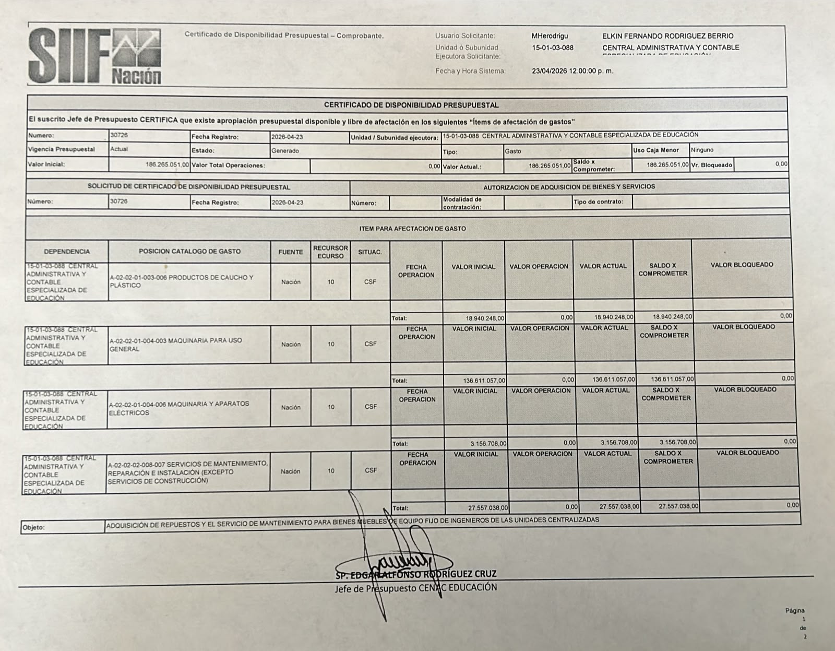
  ARTÍCULO PRESUPUESTAL (SIIF NACIÓN) | RECURSO | DESCRIPCIÓN DEL RUBRO | UNIDAD BENEFICIADA | VALOR ARTÍCULO PRESUPUESTAL
  A-02-02-01-003-006 | 10 | PRODUCTOS DE CAUCHO Y PLÁSTICO | ESING | $18.940.248,00
  SUBTOTAL |  |  |  | $18.940.248,00
  ARTÍCULO PRESUPUESTAL (SIIF NACIÓN) | RECURSO | DESCRIPCIÓN DEL RUBRO | UNIDAD BENEFICIADA | VALOR ARTÍCULO PRESUPUESTAL
  A-02-02-01-004-003 | 10 | MAQUINARIA PARA USO GENERAL | ESING | $121.507.141,00
  A-02-02-01-004-003 | 10 | MAQUINARIA PARA USO GENERAL | ESLOG | $11.043.276,00
  A-02-02-01-004-003 | 10 | MAQUINARIA PARA USO GENERAL | ESINF | $2.583.059,00
  A-02-02-01-004-003 | 10 | MAQUINARIA PARA USO GENERAL | ESACE | $1.477.581,00
  SUBTOTAL |  |  |  | $136.611.057,00
  ARTÍCULO PRESUPUESTAL (SIIF NACIÓN) | RECURSO | DESCRIPCIÓN DEL RUBRO | UNIDAD BENEFICIADA | VALOR ARTÍCULO PRESUPUESTAL
  A-02-02-01-004-006 | 10 | MAQUINARIA Y APARATOS ELÉCTRICOS | ESING | $3.156.708,00
  SUBTOTAL |  |  |  | $3.156.708,00
  ARTÍCULO PRESUPUESTAL (SIIF NACIÓN) | RECURSO | DESCRIPCIÓN DEL RUBRO | UNIDAD BENEFICIADA | VALOR ARTÍCULO PRESUPUESTAL
  A-02-02-02-008-007 | 10 | SERVICIOS DE MANTENIMIENTO, REPARACIÓN E INSTALACIÓN (EXCEPTO SERVICIOS DE CONSTRUCCIÓN) | ESING | $24.516.956,00
  A-02-02-02-008-007 | 10 | SERVICIOS DE MANTENIMIENTO, REPARACIÓN E INSTALACIÓN (EXCEPTO SERVICIOS DE CONSTRUCCIÓN) | ESLOG | $2.261.875,00
  A-02-02-02-008-007 | 10 | SERVICIOS DE MANTENIMIENTO, REPARACIÓN E INSTALACIÓN (EXCEPTO SERVICIOS DE CONSTRUCCIÓN) | ESINF | $501.161,00
  A-02-02-02-008-007 | 10 | SERVICIOS DE MANTENIMIENTO, REPARACIÓN E INSTALACIÓN (EXCEPTO SERVICIOS DE CONSTRUCCIÓN) | ESACE | $ 277.046,00
  SUBTOTAL |  |  |  | $ 27.557.038,00
  TOTAL, PLAN DE NECESIDADES |  |  |  | $ 186.265.051,00
TIPO DE  CONTRATO | SUMINISTRO
MODALIDAD DE SELECCION | SELECCIÓN ABREVIADA DE MENOR CUANTIA
SUSCRIPCIÓN DEL CONTRATO | Dentro de los dos (2) días hábiles siguientes a la resolución de Adjudicación
GARANTÍA DE SERIEDAD | De conformidad con lo establecido en el Estudio Previo y Pliego definitivo
CONSTITUCIÓN DE LA GARANTÍA  ÚNICA | El oferente deberá allegar la garantía única de cumplimiento dentro de un plazo máximo de dos (2) días calendarios siguientes a la suscripción del contrato.
PLAZO DE  EJECUCIÓN Y  LUGAR DE  PRESTACIÓN DEL SERVICIO | PLAZO DE EJECUCIÓN:  La ejecución del contrato vigencia 2026 será hasta el 30 noviembre del 2026 y/o hasta agotar presupuesto apropiado. contados a partir de la suscripción del cumplimiento de los requisitos de perfeccionamiento y de ejecución dispuestos en el artículo 41 de la Ley 80 de 1993.  LUGAR DE ENTREGA  Proceso de formalización así:  En el almacén Intendencia del ALMACÉN DE INTENDENCIA 1 BATALLÓN DE APOYO Y SERVICIOS PARA LA EDUCACIÓN MILITAR (BASEM) DIRECCIÓN CALLE 102 # 7 - 80 CANTÓN NORTE - BOGOTÁ D. C.  La entrega de los servicios se deberá realizar en las instalaciones indicadas a continuación así:
  ALMACÉN DE INTENDENCIA 1
  BATALLÓN DE APOYO Y SERVICIOS PARA LA EDUCACIÓN MILITAR (BASEM)
  DIRECCIÓN CALLE 102 # 7 - 80 CANTON NORTE - BOGOTÁ DC.
  ESING | ESCUELA DE INGENIEROS
  ESLOG | ESCUELA DE LOGÍSTICA
  ESINF | ESCUELA DE INFANTERÍA
  ESACE | ESCUELA DE ARMAS COMBINADAS DEL EJÉRCITO
  ESLOG | BOGOTÁ | Escuela Logística
  ESACE | BOGOTÁ | Canton Norte
  ESINF | BOGOTÁ | Canton Norte
  ESING | BOGOTÁ | Canton Caldas – Puente Aranda
  ESING | NILO CUNDINAMARCA | FUERTE MILITAR DE TOLEMAIDA
  ESING | Antioquia | Puerto Berrio-Antioquia, Cimitarra Santander- vereda Cantimplora, cimitarra Santander
MONEDA DE PAGO | Pesos colombianos
FORMA Y CONDICIONES DE PAGO | El MDN-EJÉRCITO NACIONAL- CENTRAL ADMINISTRATIVA Y CONTABLE ESPECIALIZADA DE EDUCACIÓN cancelará mediante PAGOS PARCIALES previo cumplimiento de los requisitos establecidos para el trámite de pago, hasta dentro de los sesenta (60) días calendario siguientes a la recepción a satisfacción de los BIENES Y SERVICIOS previa asignación del cupo PAC por parte del Ministerio de Hacienda y Crédito Público, previo cumplimiento de los siguientes requisitos:  - Cumplimiento de los trámites de perfeccionamiento, legalización y ejecución del contrato resultante.  - Informe del Supervisor del contrato parcial y/o total.  - Factura electrónica, de conformidad con lo establecido en la Circular externa 020 de 12 de abril de 2021, del Ministerio de Hacienda y Crédito Público - Administración de SIIF.  - Se tendrá en cuenta la Circular Externa 016 del 09 de marzo de 2021 / Guía de facturación electrónica.  - El contratista deberá realizar factura por unidad beneficiada y recurso  - Situación de recursos por parte del Ministerio de Hacienda y Crédito Público, Dirección del Tesoro Nacional. (ASIGNACIÓN CUPO PAC).  - Que se ejecuten los demás trámites administrativos correspondientes.  - Verificación por parte del MDN-CENTRAL ADMINISTRATIVA Y CONTABLE ESPECIALIZADA DE EDUCACIÓN del cumplimiento del contratista del pago de seguridad social integral y de aportes parafiscales y demás requerimiento de ley.  - Acta de recibo a entera satisfacción parcial y/o total de los bienes facturados, expedida por el supervisor, y contratista.  - Entrada de bienes al almacén.  NOTA 1: Se debe anexar para todos los pagos certificación y recibo de pago del cumplimiento de sus obligaciones parafiscales (Sena, ICBF y Cajas de Compensación Familiar) y sistemas de seguridad social (salud, pensión y riesgos profesionales), de conformidad con las leyes 789 de 2002 y 828 de 2003, cuando a ellos hubiere lugar. Salvo lo contemplado en el artículo No. 25 de la ley 1607 de 2012.  NOTA 2: LA CENTRAL ADMINISTRATIVA Y CONTABLE ESPECIALIZADA DE EDUCACIÓN, no se responsabilizará por la demora en el pago al CONTRATISTA, cuando ello fuere provocado por encontrarse incompleta la documentación que sirva de soporte para el trámite y no se ajuste a los requisitos establecidos en el artículo 617 del Estatuto Tributario.  NOTA 3: El adjudicatario del presente proceso de contratación deberá adjuntar certificación de cuenta bancaria, con el fin de que LA CENTRAL ADMINISTRATIVA Y CONTABLE ESPECIALIZADA DE EDUCACIÓN cancele el valor del contrato mediante pago electrónico. Esta certificación debe contener los siguientes datos:  - Nombre o razón social  - Número de identificación Tributaria NIT  - Entidad financiera  - Tipo de cuenta ahorro o corriente  - Número de cuenta  NOTA 4: En el evento de prórroga en la entrega del objeto del contrato, por causa imputable al contratista, el pago se postergará en el mismo lapso de la prórroga.  NOTA 5: El contratista deberá tener en cuenta que en caso de estar obligado a facturar electrónicamente deberá enviar la facturación electrónica debidamente validada por la DIAN, conforme a lo estipulado en el Decreto 358 del 05 marzo de 2020 y la resolución 000042 del 05 de mayo de 2020, al correo electrónico dispuesto por la Entidad.  (..) El futuro proveedor o contratista deberá tener en cuenta que en caso de estar obligado a facturar electrónicamente deberá enviar la facturación electrónica debidamente validada por la DIAN, conforme a lo estipulado en el Decreto 358 del 05 de marzo de 2020, la resolución 000042 del 05 de mayo de 2020 y la Directiva Presidencial No. 9 de 2020 y la Resolución 042 del 05 de mayo de 2020, al correo siifnacion.facturaelectronica@minhacienda.gov.co, y cumplir con los lineamientos de elaboración de la facturación emitidos por SIIF Nación para la recepción de facturación electrónica, así:  Recepción centralizada por parte de la entidad PGN: Es responsabilidad del Proveedor o Contratista (Emisor FE, ND, DC) registrar en la factura, según sea el caso, los siguientes datos en los campos solicitados:  - Por regla general se debe diligenciar en la sección de la factura Notas u Observaciones, entre #$ el código de identificación de la entidad del Presupuesto General de la Nación (PGN) que está adquiriendo a la cual le va a enviar la factura, los datos del contrato o identificación de la caja menor y correo del supervisor o cuentadante o el correo que defina la entidad que opte por recepción centralizada, finalizando con #$, debidamente separados por punto y coma, según los siguientes ejemplos:  - Para la recepción centralizada por parte de la entidad PGN: #$15-01-02-000; Contrato No XXX; facturacionxxxx@xxxx.mil.co #$  - Si el proveedor o contratista al elaborar y emitir la factura electrónica (FE), nota debito (ND), nota crédito (DC) mediante operador tecnológico autorizado, solución gratuita de la DIAN o software propio, tiene la posibilidad de definir el asunto del correo remisorio de los documentos electrónicos al adquiriente, debe registrar los siguientes datos: PCI; Identificación del contrato o caja menor; Correo del supervisor o cuentadante de caja menor que adquiera bienes y servicios o el correo que defina la entidad que opte por recepción centralizada, así:  Para la recepción centralizada por parte de la entidad PGN: 15-01-02-000; Contrato No XXX; facturacionxxxx@xxxx.mil.co  Es obligatorio diligenciar en la sección de la factura datos del emisor, en el campo “correo” la dirección electrónica del proveedor o contratista, en donde le será notificado en caso de existir fallas en la validación del correo, se recuerda que si la factura no es recibida y registrada en el SIIF Nación no va a ser posible generar obligaciones a favor de los proveedores y contratistas que están obligados a facturar electrónicamente, por cuanto éstas son un requisito para su elaboración.  Si la factura no es recibida y registrada en el SIIF Nación no va a ser posible generar obligaciones a favor de los proveedores y contratistas que están obligados a facturar electrónicamente, por cuanto éstas son un requisito para su elaboración.
GARANTIAS CONTRACTUALES | El contratista deberá́ constituir la garantía única de cumplimiento dentro del término establecido en el cronograma del proceso y subirla a la plataforma del SECOP II para realizar la respectiva aprobación, cuyo objeto será́ respaldar el cumplimiento de todas y cada una de las obligaciones que surjan del contrato de acuerdo a lo dispuesto en el Artículo 2.2.1.2.3.1.7. y siguientes del Decreto 1082 de 2015, en las cuantías y términos que se determinan a continuación. De acuerdo con la naturaleza, objeto y valor del contrato, deben estimarse como mínimo los siguientes amparos:  En la Garantía debe quedar expresamente consignado que se ampara el cumplimiento del contrato, el pago de las multas y de la cláusula penal pecuniaria convenidas. Asimismo, deberá constar que la aseguradora renuncia al beneficio de excusión.  Deberá allegarse a través de la plataforma SECOP II.
  TIPO DE RIESGO | MECANISMO DE COBERTURA
  CUMPLIMIENTO DEL CONTRATO | Equivalente al treinta por ciento (30%) del valor total del contrato, cuya vigencia será igual al plazo de ejecución del contrato y seis (6) meses más y de las prórrogas si las hubiere, plazo en el cual se debe dar cumplimiento a la liquidación del contrato.
  CALIDAD DE LOS BIENES SUMINISTRADOS | Equivalente al veinte por ciento (20%) del valor total del contrato, cuya vigencia será por el término de duración del contrato y seis (6) meses más y de las prórrogas si las hubiere.
  CALIDAD DE LOS SERVICIOS | Equivalente al veinte por ciento (20%) del valor total del contrato, cuya vigencia será por el término de duración del contrato y seis (6) meses más y de las prórrogas si las hubiere.
  PAGO DE SALARIOS, PRESTACIONES SOCIALES E INDEMNIZACIONES LABORALES | Por un valor igual al 5% del valor total del contrato, vigente por el plazo de ejecución del mismo y tres (3) años más.
  RESPONSABILIDAD CIVIL | No deberá ser inferior a doscientos (200) SMMLMV. Por el término de vigencia del contrato, a partir del perfeccionamiento. Este amparo cubre a la Entidad Estatal de eventuales reclamaciones de terceros derivadas de la responsabilidad extracontractual que surja de las actuaciones, hechos u omisiones de su contratista
CRONOGRAMA

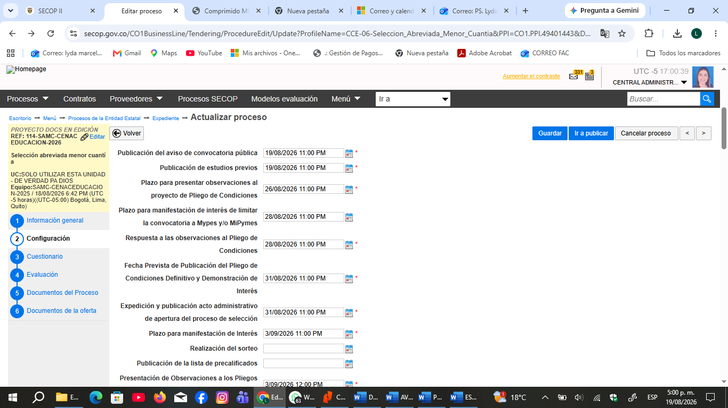

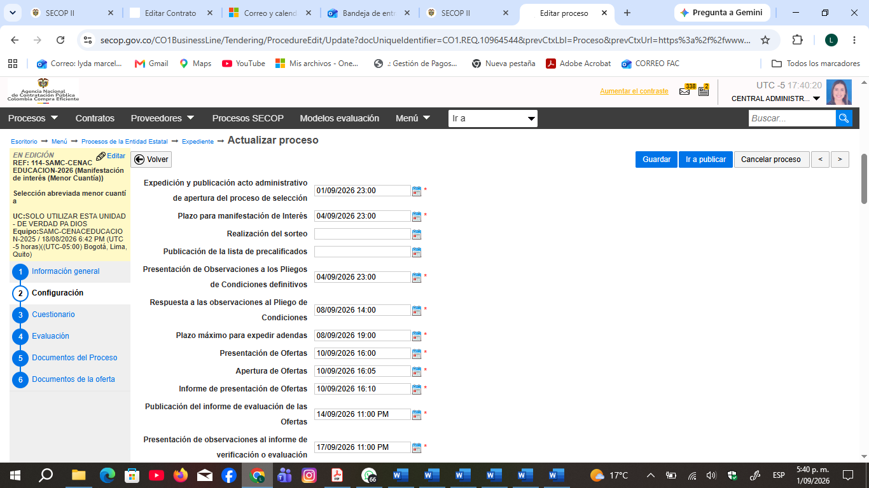
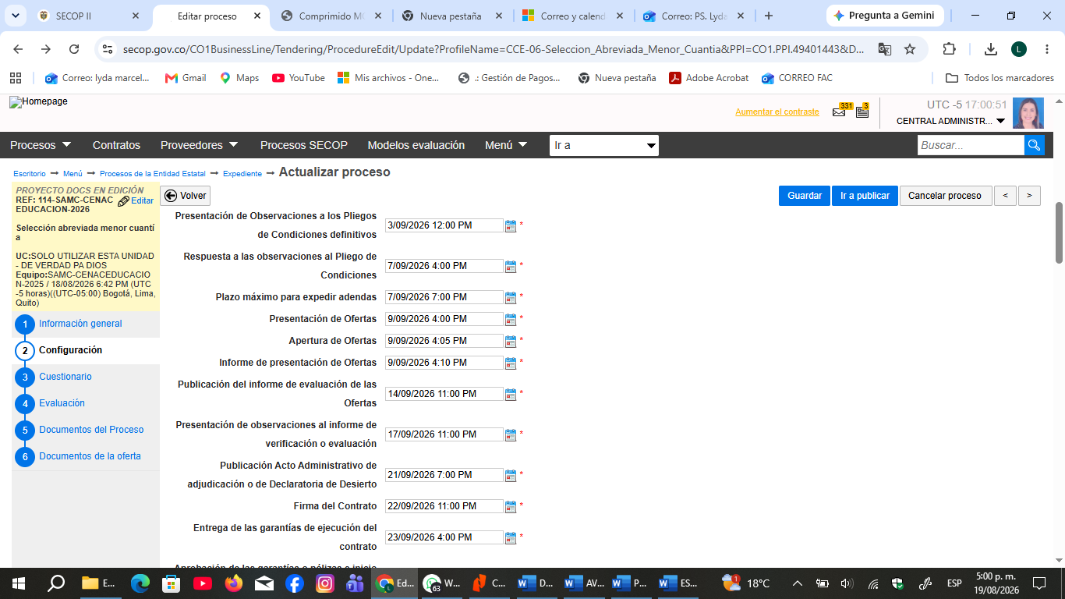
ESTE CRONOGRAMA PUEDE ESTAR SUJETO A CAMBIOS MEDIANTE ADENDAS EXPEDIDAS EN CASO DE DISCREPANCIAS PREVALECE EL PUBLICADO EN LA PLATAFORMA SECOP II.

- LUGAR PARA CONSULTA DEL PROYECTO DE PLIEGO DE CONDICIONES:

El proyecto de Pliego de Condiciones, los estudios y documentos previos del presente proceso por SELECCIÓN ABREVIADADE MENOR CUANTIA No. 114- SAMC -CENACEDU-2026, podrán ser consultados a través del

